**ГОСУДАРСТВЕННОЕ ОБРАЗОВАТЕЛЬНОЕ УЧРЕЖДЕНИЕ**

**ВЫСШЕГО ПРОФЕССИОНАЛЬНОГО ОБРАЗОВАНИЯ**

**"ДОНЕЦКИЙ НАЦИОНАЛЬНЫЙ ТЕХНИЧЕСКИЙ УНИВЕРСИТЕТ"**

Лабораторная работа № 4

Тема: «Создание самодокументирующегося кода»

Проверил: Выполнил:

асс. каф. ПИ ст. гр. ПИ-18б

Филипишин Д.А. Мелещенко Н. В.

____.____.2022г. ____.____.2022г.

Донецк – 2022

**Цель работы:** научиться добавлять в программный код специальным образом оформление докблок-комментарии, для последующей автоматической генерации API reference, а также познакомиться с форматом оформления документации DocBook.

**Выполнение**

Примеры докблоков

Класс

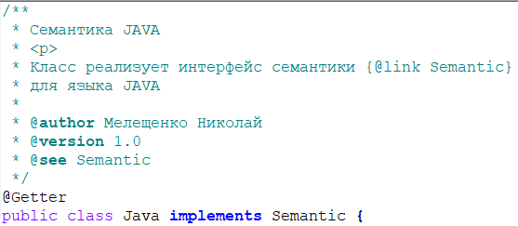

Метод

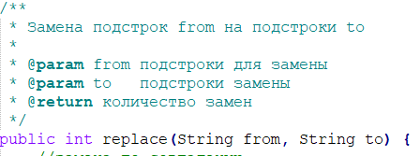

Свойство

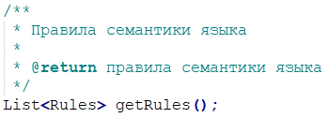

Файл DocBook

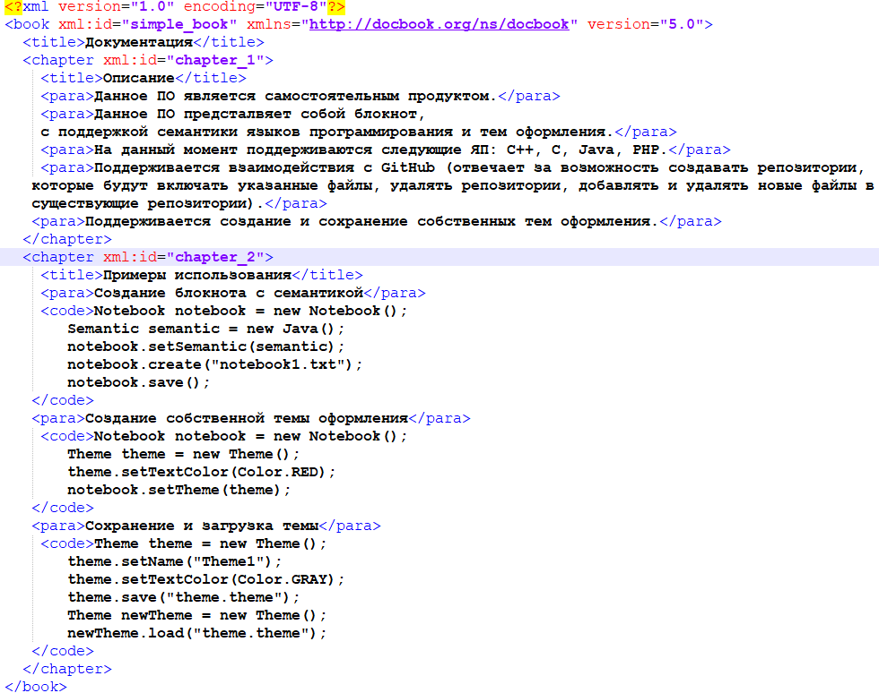

Рендер файла DocBook в HTML

